Concepción, 15 de mayo de 2020

A: Consejo de redacción de la revista Mendive
Me permito presentar para proceso editorial con fines de publicación el artículo “Evaluación de una propuesta didáctica de innovación centrada en la enseñanza universitaria de la historia” y declaro:

- Que es inédito.

- Que cada una de las personas que en el mismo constan como autora o autor ha contribuido directamente al contenido intelectual del trabajo, aprueba los contenidos del manuscrito que se somete a proceso editorial y da su conformidad para que su nombre figure en la autoría del mismo.

- Que este artículo no ha sido publicado previamente, no se encuentra en proceso de revisión en otra revista, ni figura en otro trabajo aceptado para publicación por otra editorial.

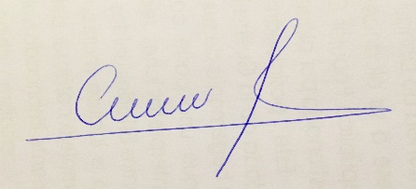
Dr. Humberto Álvarez Sepúlveda

